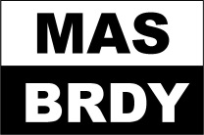 MAS Brdy, z. ú.

KDO JSME → Místní Akční Skupina zaměřená na rozvoj území, složená z občanů, spolků, firem a obcí
ČÍM SE ZABÝVÁME → rozdělování dotací i pro nejmenší organizace, školy, obce a realizací projektů
KDE NÁS NAJDETE → Slunečná 372, Jince
podnikáte?  A ZÁROVEŇ UVAŽUJETE O INVESTICI DO SVÉ ŽIVNOSTI  Pak právě Vám je určena  Výzva MAS Brdy z Programu rozvoje venkova  výše dotace  Od 50 000,-Kč  KONZULTACE A POMOC PŘI REALIZACI ZDARMA  VÍCE INFO NA www.masbrdy.cz | PROJEKTY Z MAS  